Авторский тур. Зарождение жизни в Южной Африке - 2

Даты тура: 26.10.2019 - 05.11.2019
Страна: ЮАР
Маршрут: Йоханнесбург - Претория – Свазиленд – сафари в Сент Люсии – Дурбан – Драконовы горы – Сани Пасс - Лесото – отдых в Дурбане
Продолжительность тура: 11 дней / 10 ночей
Стоимость тура: от 2600 $

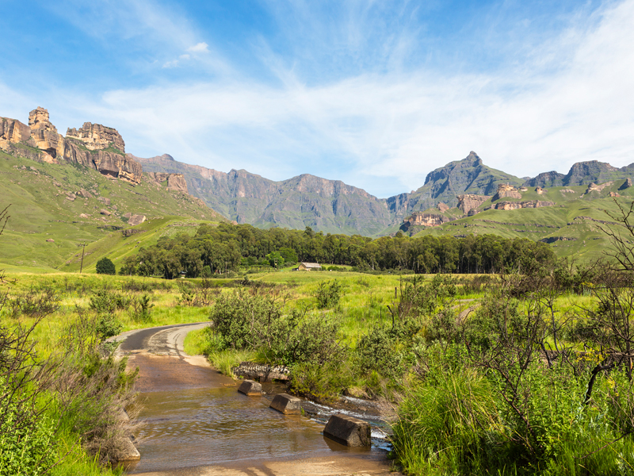

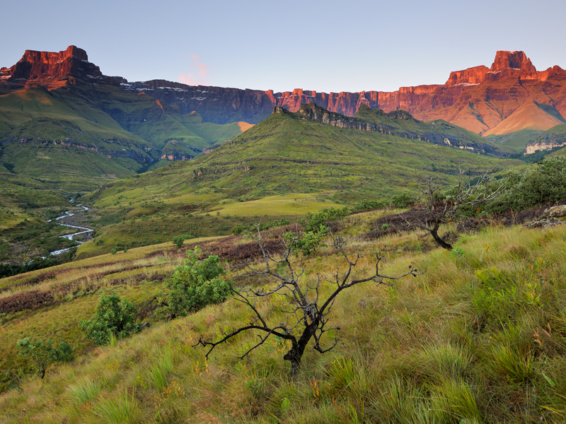

Описание тура
День 1: Прилет в Йоханнесбург. Встреча в аэропорту с русскоговорящим гидом. Переезд в Преторию. Экскурсия по городу.
Прилет в Йоханнесбург. Встреча в аэропорту с русскоговорящим гидом. Переезд в Преторию. Экскурсия по городу.
Претория – столица ЮАР и важный культурно-исторический центр. Ваша экскурсия начнется с посещения грандиозного памятника, сооруженного в честь Великого Трека – переселения белого африканского населения Южной Африки из Капской провинции на север в середине прошлого века. Памятник поражает своим размахом и монументальностью архитектуры. Вы увидите дом легендарного президента Поля Крюгера, знаменитая Церковная площадь, здание оперного театра, великолепный правительственный ансамбль Юнион Билдинг с ухоженными садами на лестницах-террасах, Преторийский университет и многие другие достопримечательности.
Проживание: Southern Sun Pretoria 4*
Питание: Только завтрак

День 2: Переезд в Свазиленд. Посещение деревни свази.
Завтрак. Переезд с Свазиленд. Размещение в отеле. Свободное время для отдыха.
Посещение деревни племени Свази, где Вы познакомитесь с местными жителями, их
бытом, культурой, традициями и обычаями, увидите национальные танцы.
Проживание: Royal Swazi SPA 4*
Питание: Только завтрак

День 3: Экскурсия по Свазиленду.
Завтрак. Экскурсия по Свазиленду.
Свазиленд - самое маленькое королевство в мире. Во время экскурсии по Свазиленду Вас познакомят с историей королевства и его правителей. Вы посетите стекольную фабрику Ngwenya Glass, где производят уникальные изделия из стекла, известные во многих странах мира.
Проживание: Royal Swazi SPA 4*
Питание: Только завтрак

День 4: Переезд в Сент Люсию (около 3 часов). Размещение в лодже. Обед. Вечернее сафари на лодке.
Завтрак. Переезд в Сент Люсию (около 3 часов). Размещение в лодже. Обед. Вечернее сафари на лодке.
Сент Люсия - парк, протянувшийся на 220 км вдоль восточного побережья Южной Африки, к югу от Мозамбика и Свазиленда, состоит из 13 охраняемых территорий, общая площадь которых, равная 240 000 га, включает в себя две геоморфологические зоны: прибрежную равнину и континентальную платформу, высота которой доходит до 500 м над уровнем моря.
Парк, основанный в 1997 году, включает предустьевые участки ряда рек, главнейшие из которых - Мкузе и Умфолози, - а также многочисленные прибрежные озера, такие как озеро Сент-Люсия и Кози, воды в которых отличаются малой соленостью, и пресноводные озера Сибайи, Бхангази и Нгоборелени.
Парк Сент-Люсия, расположенный в районе с самой богатой и разнообразной в Южной Африке растительностью, может похвастаться видами, принадлежащими к 152 семействам и 734 родам, составляющими более 30% всей южноафриканской флоры.
По меньшей мере 44 вида являются эндемичными для парка.
Водная растительность во многом способствует природному богатству района, 7000 га которого занимают болота, покрытые зарослями тростника и папируса.
Этот район не отличается богатством крупных хищников, что является необычным для Африки, тем не менее здесь обитают 129 видов млекопитающих, среди которых насчитывается 150 белых носорогов и около сотни черных.
Среди других животных парка можно упомянуть 521 вид птиц, причем численность популяции фламинго достигает здесь 50 000 особей, а также 109 видов пресмыкающихся. Что касается земноводных, которые из-за своей хрупкости, если говорить о способности их выживания, являются чувствительным индикатором состояния окружающей среды, то в парке Сент-Люсия их насчитывается 50 видов. Если во всем мире численность этих животных снижается, то здесь она явно стабильна, в том числе благодаря незагрязненности окружающей среды, сохранившейся из-за отсутствия в этом регионе поселений человека.
Проживание: AmaZulu Lodge 4*
Питание: Только завтрак

День 5: Переезд в Дурбан. Обзорная экскурсия по городу. Посещение ботанического сада с местным биологом.
Завтрак. Переезд в Дурбан. Обзорная экскурсия по городу.
Дурбан – город контрастов людей, культур, архитектуры. В 18 веке здесь установил монархию король Зулу. Поэтому основным темнокожим населением являются зулусы – яркие африканские представители этой расы, знаменитые ремесленники и любители красочных орнаментов в своей одежде. Во время экскурсии Вы познакомитесь со старым Дурбаном и местными культурами, насладитесь панорамой города, открывающейся со стадиона. Посетите местный индийский рынок. Индусов завозили в Дурбан в период рабовладельческого строя для работы на сахарных плантациях. Сегодня индийское население также считается местным, а знаменитое острое карри – одним из национальных блюд.
Вас также ждет посещение Ботанического сада с местным биологом.
Одним из старейших садов Африки является Ботанический сад Дурбана, разбитый в 1849 году.
Первоначально опытные участки функционировали как экспериментальные площадки по выращиванию сельскохозяйственных культур, использовавшихся в качестве продовольственных запасов колонистами Натала. Здесь культивировали сахарный тростник, хлебное дерево, акации, несколько видов эвкалипта.
В наши дни площадь, занимая садами, равна 15 гектарам, на которых возделывается порядка 100 тысяч видов растений. Например, в Саду бромелий и Доме орхидей представлено более 130 видов пальм, множество видов и подвидов орхидей. Эти растения не характерны для африканского климата, однако, Ботанический сад в Дурбане не является средой обитания только для экземпляров, попавших сюда из других стран.
Сад «Дурбан» имеет свой логотип, на котором изображено исчезающее растение - южно-африканский энцефалартос. Символика появилась, когда куратором сада был ботаник-самоучка - Джон Медли Вуд, открывший необычное растение.
Проживание: Quarters Hotel Florida Road 4*
Питание: Только завтрак

День 6: Переезд в Драконовы Горы. Размещение в отеле. Свободное время для отдыха.
Завтрак. Переезд в Драконовы Горы (около 3 часов). Размещение в отеле. Свободное время для отдыха.
Около 8000 лет назад, на заре эпохи неолита в Европе, на Среднем Востоке и в Африке все еще обитали группы полукочевых охотников-собирателей, живших в пещерах или укрывавшихся под высокими скалами в долинах Драконовых гор. Один из этих народов - сан, больше известный как бушмены, - ввел традицию украшать пещеры рисунками, изображающими идолов, сцены охоты и повседневной жизни в условиях, когда борьба за существование составляла основу жизни. Такова наскальная "летопись" бушменов, которая является самым точным свидетельством о южноафриканском палеолите - периоде, который длился вплоть до позапрошлого века. Бушмены были вытеснены другими народностями, такими как зулу и коса, а также европейскими колонизаторами, и вынуждены были покинуть горы и поселиться на границе со знойной каменистой пустыней Калахари.
Красота и дикая природа этих гор сподвигли правительство провинции Натал на создание парка для защиты местной фауны, который был образован в 1903 году и стал Национальным парком Натал в 1916-м. В 1947 году охраняемая территория была расширена и переименована в "Королевский Национальный парк Натал", а в 1998 году она снова сменила название вследствие принятого южноафриканским правительством решения восстановить официальный статус африканских языков. Так появился парк Укхаламба - Дракенсберг. 242 813 га парка, лежащие на высоте от 1280 до 3500 м, отличаются необыкновенным топографическим разнообразием: это плоскогорья и горные пики, нависающие склоны, в которых чередуются слои базальта и песчаника, глубокие долины и кажущиеся неприступными скальные образования.
Драконовы горы с богатой водной системой, чему способствует субтропический климат, отличаются бурной растительностью, сильно разнящейся в долинах, на горных склонах и на плоскогорье. Из 2153 присутствующих здесь видов растений почти 2000 принадлежат к покрытосемянным, а 109 из более чем 200 эндемичных для парка или региона видов находятся в опасности. Фауна насчитывает 48 видов млекопитающих, почти 300 видов птиц, 48 видов рептилий, 26 земноводных и восемь видов рыб, однако беспозвоночные также играют большую роль в установлении экологического равновесия парка. Среди последних было выявлено 74 вида бабочек - 7 процентов от общего их числа в Южной Африке, - 32 вида сороконожек и 44 вида стрекоз. Земноводные включают три вида лягушек, представляющих довольно большой интерес (Rana vertebralis, Rana dracomontana и Strongulus bymenopus), так как живут они только на большой высоте и при низкой температуре; среди птиц встречается много эндемичных видов. Млекопитающие представлены 16 видами грызунов, включая самую многочисленную в стране популяцию выдры, 15 видов хищников и 11 видов парнокопытных, в том числе 1500 косульих антилоп, или пелей (Pelea carpeolus), и 2000 канн (Taurotragus oryx), самых крупных антилоп в мире. В парке нет угрожаемых видов, здесь совершенно отсутствуют крупные хищники, их можно обнаружить лишь на наскальных рисунках бушменов.
Проживание: Elgin Guest House 4*
Питание: Только завтрак

День 7: Экскурсия с антропологом в пещеры Драконовых Гор.
Завтрак.
Сегодня Вас ждет увлекательная экспедиция в сопровождении профессионального антрополога.
Пещеры Драконовых гор славятся своей наскальной живописью. Около 35 тысяч древних наскальных рисунков хранится в этом загадочном месте. Самое удивительное и завораживающее, это годы создания рисунков – часть их была создана более 100 тысяч лет. Особенно много их в заповеднике «Giants Castle», который занесен в список Всемирного Наследия ЮНЕСКО. Уникальность наскальных рисунков заключается не только в их древности и её сохранности, но и в разнообразии сюжетов.
В сопровождении антрополога Вы прикоснетесь к загадке зарождения жизни в регионе, узнаете множество интересных фактов о людях, некогда населявших здешние окрестности. И в завершение попробуете оставить свой рисунок красками и методами, использовавшимися ранее, на холсте, который сможете забрать с собой на память об этом удивительном приключении.
Проживание: Elgin Guest House 4*
Питание: Только завтрак

День 8: Перевал Сани Пасс. Королевство Лесото. Племя Басото.
Завтрак. Большая и красивая экскурсия на целый день через перевал Сани Пасс.
Вы отправитесь на внедорожниках по живописному горному серпантину, соединяющему Ундерберг (город в ЮАР) и Мокотлонг (административный центр Королевства Лесото). Маршрут начинается на высоте 1544 метра над уровнем моря и доходит до 2876 метров, что является самой высокой точкой Южной Африки.
Вы посетите деревню племени Басото и познакомитесь с настоящим местным целителем.
Затем Вас ждет традиционный обед и возвращение в лодж через перевал в лучах закатного солнца.
Проживание: Elgin Guest House 4*
Питание: Только завтрак

День 9: Переезд в Дурбан. Размещение в отеле. Свободное время для отдыха.
Завтрак. Возвращение в Дурбан (около 3 часов). Размещение в историческом отеле, ставшем визитной карточкой города и национальным достоянием региона. Свободное время для отдыха.
Окруженные атмосферой африканской роскоши, Вы сможете попробовать лучший карри
в городе, расслабиться у бассейна и насладиться видами и мощью Индийского
океана, отправиться на одну из расслабляющих процедур с СПА-центре отеля.
Проживание: The Oyster Box 5*
Питание: Только завтрак

День 10: Отдых в Дурбане.
Насладитесь свежайшими устрицами и шампанским на завтрак под шум прибоя – это станет прекрасным началом нового дня в Южной Африке.
Свободное время для отдыха или знакомства с городом.
Проживание: The Oyster Box 5*
Питание: Только завтрак

День 11: Трансфер в аэропорт Дурбана.
Завтрак в отеле.
Трансфер в аэропорт Дурбана с англоговорящим водителем.

Цены тура «Авторский тур. Зарождение жизни в Южной Африке - 2»
Стоимость тура за одного человека

Наименование | SNGL | DBL
 | 5 976 $ | 5 325 $

Наименование | SNGL | DBL
 | 3 934 $ | 3 281 $

Наименование | SNGL | DBL
 | 3 252 $ | 2 600 $

В стоимость тура включено:
- Транспортное и экскурсионное обслуживание по программе с русскоговорящим гидом
- Медицинская страховка
- Проживание и питание по программе

Оплачивается дополнительно:
- Чаевые и расходы личного характера
- Международный перелет
- Визовый сбор

Телефон для заказа: +7(925) 514-83-53
E-mail: info@wildtrek.ru

